Министерство науки и высшего образования Российской Федерации федеральное государственное автономное образовательное учреждение высшего образования «Национальный исследовательский университет ИТМО»

Факультет программной инженерии и компьютерной техники

**Отчёт по лабораторной работе** **на тему:**

«Исследование работы БЭВМ»

Выполнил:

Карандашева Н.А.

P3122

Вариант: 86469

Проверил:

Белозубов А.В.

Санкт-Петербург

2019г

Оглавление

Введение 3

Задание 4

Исходная программа 5

Описание функции 6

Таблица трассировки 7

Оптимизация программы 7

Заключение 8

Литература 9

# Введение

В данной работе познакомимся с основными приемами работы на БЭВМ, исследуем порядок выполнения арифметических команд и команд пересылки. В ходе данной работы будут выполнены задачи:

* Знакомство с устройством и системой команд БЭВМ
* Определение функции данной в варианте программы
* Трассировка данной в варианте программы
* Оптимизация данной в варианте программы

Для выполнения лабораторной работы был использован эмулятор БЭВМ.

# Задание

По выданному преподавателем варианту определить функцию, вычисляемую программой, область представления и область допустимых значений исходных данных и результата, выполнить трассировку программы, предложить вариант с меньшим числом команд. При выполнении работы представлять результат и все операнды арифметических операций знаковыми числами, а логических операций набором из шестнадцати логических значений.

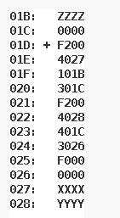

Исходные данные

|  |  |
| --- | --- |
| Переменная | Значение |
| X | B213 |
| Y | 60C8 |
| Z | 1A4B |

# Исходная программа

|  |  |  |  |
| --- | --- | --- | --- |
| Адрес | Код команды | Мнемоника | Комментарии |
| 01B | ZZZZ | Z | Переменная |
| 01C | 0000 | C | Переменная |
| 01D | F200 | CLA | Очистка аккумулятора |
| 01E | 4027 | ADD 27 | Добавить содержимое ячейки памяти 27 к аккумулятору |
| 01F | 101B | AND 1B | Умножить содержимое аккумулятора на содержимое ячейки 1B |
| 020 | 301C | MOV 1C | Переместить содержимое аккумулятора в ячейку памяти 1С |
| 021 | F200 | CLA | Очистка аккумулятора |
| 022 | 4028 | ADD 28 | Добавить содержимое ячейки памяти 28 к аккумулятору |
| 023 | 401C | ADD 1C | Добавить содержимое ячейки памяти 1C к аккумулятору |
| 024 | 3026 | MOV 26 | Переместить содержимое аккумулятора в ячейку памяти 26 |
| 025 | F000 | HLT | Остановка программы |
| 026 | 0000 | R | Переменная |
| 027 | XXXX | X | Переменная |
| 028 | YYYY | Y | Переменная |

# Описание функции

R=(X & Z) + Y

1. Логическое умножение переменных X и Z
2. Сложение полученного результата с переменной Y

Области представления и допустимых значений:

* Область представления

R – знаковое, 16-ти разрядное число.

X, Z – набор из 16 логических однобитовых значений.

Y – знаковое, 16-ти разрядное число.

Результат логической операции X & Z – знаковое, 16-ти разрядное число.

* Область допустимых значений

X,Y,Z,R,C - 16 разрядные числа (15б – под число, 1б –под знак)

-215 ≤ R ≤ 215 -1

-215 ≤ X & Z ≤ 215 -1 выполняется всегда, если -215 ≤ X,Z ≤ 215 -1

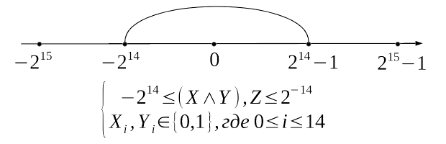Случай 1

**Y**

**X** & **Z**

Случай 2

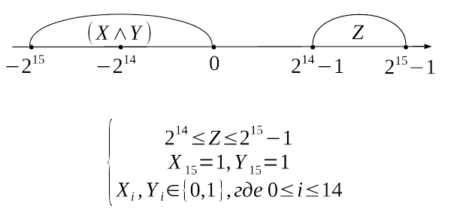

# 

**Y**



**X** & **Z**

Случай 3

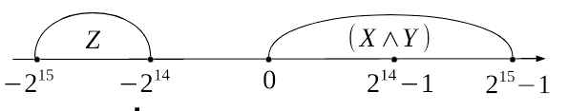

**Y**

**X** & **Z**

# Таблица трассировки

|  |  |  |  |  |  |  |  |  |  |
| --- | --- | --- | --- | --- | --- | --- | --- | --- | --- |
| Выполняемая команда | | Содержимое регистров процессора после выполнения команды | | | | | | Ячейка, содержимое которой изменилось после выполнения команды | |
| Адрес | Код | СК | РА | РК | РД | А | С | Адрес | Новый код |
| 01D | F200 | 01E | 01D | F200 | F200 | 0 | 0 |  |  |
| 01E | 4027 | 01F | 027 | 4027 | B213 | B213 | 0 |  |  |
| 01F | 101B | 020 | 01B | 101B | 1A4B | 1203 | 0 |  |  |
| 020 | 301C | 021 | 01C | 301C | 1203 | 1203 | 0 | 01C | 1203 |
| 021 | F200 | 022 | 021 | F200 | F200 | 0 | 0 |  |  |
| 022 | 4028 | 023 | 028 | 4028 | 60C8 | 60C8 | 0 |  |  |
| 023 | 401C | 024 | 01C | 401C | 1203 | 72CB | 0 |  |  |
| 024 | 3026 | 025 | 026 | 3026 | 72CB | 72CB | 0 | 026 | 72CB |
| 025 | F000 | 026 | 025 | F000 | F000 | 72CB | 0 |  |  |

# Оптимизация программы

|  |  |  |  |
| --- | --- | --- | --- |
| Адрес | Код команды | Мнемоника | Комментарии |
| 01B | ZZZZ | Z | Переменная |
| 01D | F200 | CLA | Очистка аккумулятора |
| 01E | 4027 | ADD 27 | Добавить содержимое ячейки памяти 27 к аккумулятору |
| 01F | 101B | AND 1B | Умножить содержимое аккумулятора на содержимое ячейки 1B |
| 022 | 4028 | ADD 28 | Добавить содержимое ячейки памяти 28 к аккумулятору |
| 024 | 3026 | MOV 26 | Переместить содержимое аккумулятора в ячейку памяти 26 |
| 025 | F000 | HLT | Остановка программы |
| 026 | 0000 | N | Переменная |
| 027 | XXXX | X | Переменная |
| 028 | YYYY | Y | Переменная |

# Заключение

В ходе данной работы мы познакомились с устройством БЭВМ. Мы узнали о формате представления отрицательных чисел в памяти БЭВМ при помощи дополнительного кода, логических значений, системой команд БЭВМ.

Мы встретились с ограничениями БЭВМ в виде ограниченной разрядной сетке и узнали о способе учета этих ограничений при помощи задания области допустимых значений.

Указанные задания дают возможность взаимодействия с ЭВМ на более низком, близком к машине, уровне, что открывает больше возможностей при работе с низкоуровневыми языками программирования.

# Литература

1. Методические указания к лабораторным работам
2. Конспект лекций